Pack Accueil 2020

CONVENTION BUREAU

LA STRUCTURE EN APPUI DE VOS CONGRES
Le Convention bureau de Toulouse a pour rôle d’accompagner les porteurs de projets de congrès pour « faciliter la ville » :
- Soutien dans le montage du dossier de candidature d’un projet de manifestation professionnelle (visite d’inspections)
- Mise en relation avec les acteurs privés et publics de la destination
- Aide à la recherche des professionnels adaptés aux besoins du projet
- Accès à une plate-forme de gestion personnalisée
- Proposition de services du pack accueil

Le CVB votre interlocuteur privilégié pour faciliter vos évènements à Toulouse et réussir votre « expérience Toulouse ».
Si Toulouse n’est pas encore officiellement choisie pour accueillir la manifestation, nous pouvons vous aider dans le processus de candidature
- Soutien dans la rédaction et la réalisation de votre dossier de candidature ;

- Mise à disposition d’éléments marketing d’aide à la valorisation (photos, vidéos, textes, chiffres clés…) ;

- Préparation et présence lors de la visite d’inspection ;

- Présence aux éditions préalables.

Si la destination est déjà arrêtée et que vous avez déjà une date pour votre congrès à Toulouse ce dossier doit être retourné complet au moins 3 mois avant la manifestation.
N’hésitez pas à nous contacter pour toute question.

CONVENTION BUREAU
AGENCE D’ATTRACTIVITE DE TOULOUSE METROPOLE
ARCHE MARENGO
1, Allée Jacques Chaban-Delmas
31500 TOULOUSE

www.meetings-toulouse.com
CVB@toulouseatout.com
Tel. +33 5 81 31 30 20

VOTRE MANIFESTATION NOM DE LA MANIFESTATION

Nombre de personnes attendues : ex : 500
Date de début ex : 15/10/2020 Date de fin ex : 15/10/2020
Lieu de la manifestation : ex : MEETT
Site internet : www.lesiteducongres.com
Fréquence : Choisissez un élément.

Editions précédentes
N-1 Année, Ville, Pays, N-2 Année, Ville, Pays, N-3 Année, Ville, Pays,
Secteur d’activité de l’évènement : Choisissez un élément. Si autres, merci de préciser :

Description de l’évènement :

Structure porteuse (association, société savante, université, laboratoire, société…)
Nom de la structure porteuse : EX: LABORATOIRE DE RECHERCHE X
Téléphone : +33 0 00 00 00 00 Site internet : www.sitedulaboratoire.com
Adresse :

Votre contact (organisateur) *
Prénom : Nom :
Fonction :
E-mail : email @email.com
Téléphone *: +33 0 00 00 00 00 Téléphone mobile : +33 0 00 00 00 00
Autre contact si nécessaire
Prénom : Nom :
E-mail : email @email.com
Téléphone *: +33 0 00 00 00 00 Téléphone mobile : +33 0 00 00 00 00

TROUVEZ VOS PRESTATAIRES
Le convention bureau vous ouvre les portes de Toulouse avec son réseau de 140 partenaires !

Afin de simplifier votre recherche de prestataires, hôtels, lieux de réception, traiteurs, prestataires techniques, agences PCO ou événementielles, nous vous mettons en relation avec les partenaires du convention bureau correspondant à vos besoins.

Concernant les besoins hôteliers pour vos participants, nous pouvons questionner les hôtels en fonction de votre cahier des charges via une plate-forme personnelle.
Vous choisissez les établissements que vous souhaitez proposer et intégrez sur votre site web notre liste dynamique où vos participants peuvent réserver leurs chambres à des tarifs préférentiels.

ARRIVER à TOULOUSE

OFFRE TRANSPORTS AERIENS

Les compagnies aériennes offrent des conditions tarifaires incitatives pour les participants et organisateurs de congrès et conventions : un des groupements devient alors votre transporteur officiel.
En fonction de l’origine géographique de vos participants, nous pouvons vous aider à initier les premières démarches sur les programmes suivants :

Global meeting – Skyteam :
L’outil de réservation en ligne Global Meetings permet d’économiser jusqu’à 15% sur les tarifs aériens de compagnies partenaires skyteam desservant l’aéroport de Toulouse : Air France, KLM, Alitalia.

Lufthansa Group :
L’outil de réservation en ligne permet d’économiser jusqu’à 15% sur les tarifs aériens des compagnies desservant Toulouse : Lufthansa, Brussel Airlines.

Accueil à l AEROPORT ou GARE MATABIAU

Descriptif : mise en place de comptoirs d’accueil à l’aéroport ou à la gare, hôtes ou hôtesses à la charge de l’organisateur.

Conditions d’accès : mise en place de comptoirs gratuite
Prestations supplémentaires payantes : conciergerie, prise en charge des bagages.
Conditions d’utilisation : cette prestation s’entend sur deux plages horaires de deux heures le jour d’arrivée de vos participants.
A prévoir :

- Repérage au minimum un mois avant le jour d’arrivée.
- Mini formation et liste des personnes présentes (hôtes ou hôtesses)

VOS DEPLACEMENTS

PASS CONGRES

Descriptif : Pass comprenant tous les transports urbains ainsi que la navette aéroport
Vous pouvez mettre à disposition de vos congressistes un ticket « PASS CONGRES ». C’est un pass illimité pour les congressistes, sur la durée du congrès.

Conditions :

Pour en disposer gratuitement, le congrès doit rassembler
- Plus de 300 personnes,
- Être International,
- Les précédentes éditions doivent avoir eu lieu dans au moins 3 pays différents
- Être validé par le Convention Bureau

Si votre manifestation ne correspond pas aux critères d’éligibilité, vous pouvez directement faire appel à Tisséo afin de bénéficier d’une tarification spécifique et mettre à disposition de vos congressistes, des titres de transports.
Des pass 24 ou 48h sont disponible pour tout congrès, quel que soit le nombre de participants, incluant des déplacements métro, bus et tram, en illimité, à la charge de l’organisateur.

1 Pass 24h par personne : 4,51 € TTC
1 Pass 48h par personne : 7,26 € TTC

Pour commande et accompagnement sur mesure : contact.pro@tisseo.fr

Mobilité Douce : VELO ’TOULOUSE

Vous voulez proposer des alternatives douces à vos congressistes : vous avez un interlocuteur spécifique !
www.velo.toulouse.fr
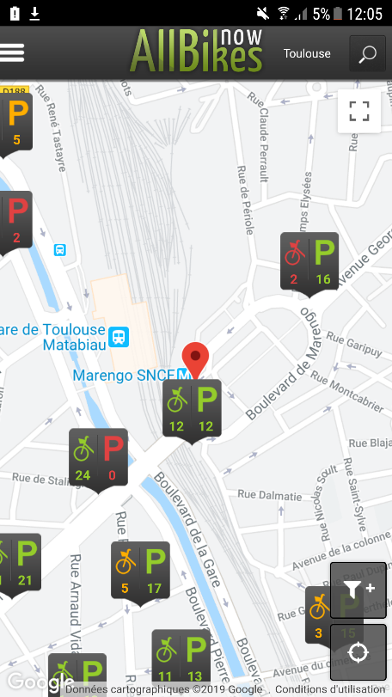
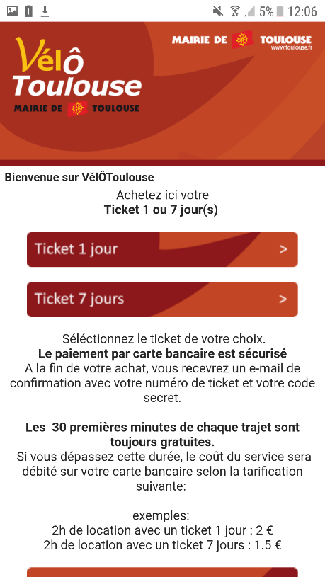

COCKTAIL A LA SALLE DES ILLUSTRES

accueil en salle des illustres par un élu de la municipalité

Descriptif : Possibilité d’accueil par un élu à la Salle des Illustres au Capitole, Hôtel de ville, avec cocktail de bienvenue*, en fin d’après-midi (1h environ), dans la limite de 500 personnes.

Pour soumettre votre dossier à l’éligibilité de l’accueil à la salle des illustres, vous devez envoyer un courrier de sollicitation à l’attention de Monsieur le Maire de Toulouse :
jean-luc.moudenc@mairie-toulouse.fr

*Tous les accueils à la salle des illustres sont soumis à décision et validation des services de la Mairie concernés ; vous serez informés directement par courriel des décisions prises.

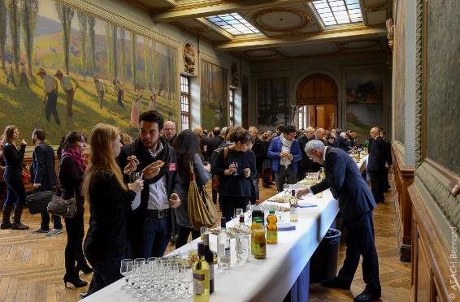

DEMANDE DE DOCUMENTATION TOURISTIQUE

Documents souhaités (en fonction des stock disponibles)

Magazine Toulouse Plan de Toulouse
Quantité : Quantité :

Langue souhaitée :
Français/Anglais Français/Espagnol
Quantité : Quantité :

Date de mise à disposition souhaitée : ex : 15/10/2020

Retrait : Office de Tourisme - Donjon du Capitole
Square Charles de Gaulle
31000 Toulouse

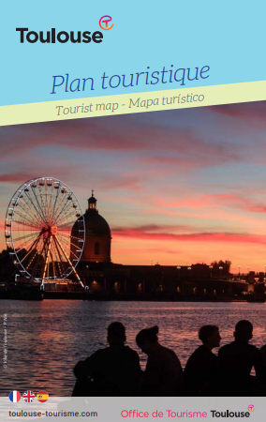
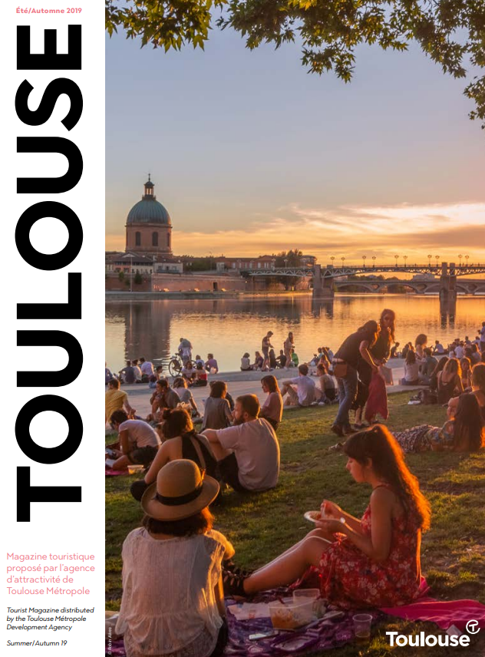

Un courriel du service concerné vous sera envoyé lors de la mise à disposition des documents, une dizaine de jours avant votre évènement, directement à l’Office de Tourisme (donjon du capitole) ; Vous pourrez alors vous présenter pour récupérer les éléments demandés.

OFFRE TOURISME / SOCIAL PROGRAMS
Nous pouvons vous mettre en relation avec les services touristiques : visites, programmes congressistes, programmes accompagnants. L’Office de Tourisme, Pays d’Oc ou le groupe Manatour proposent des programmes sur mesure.
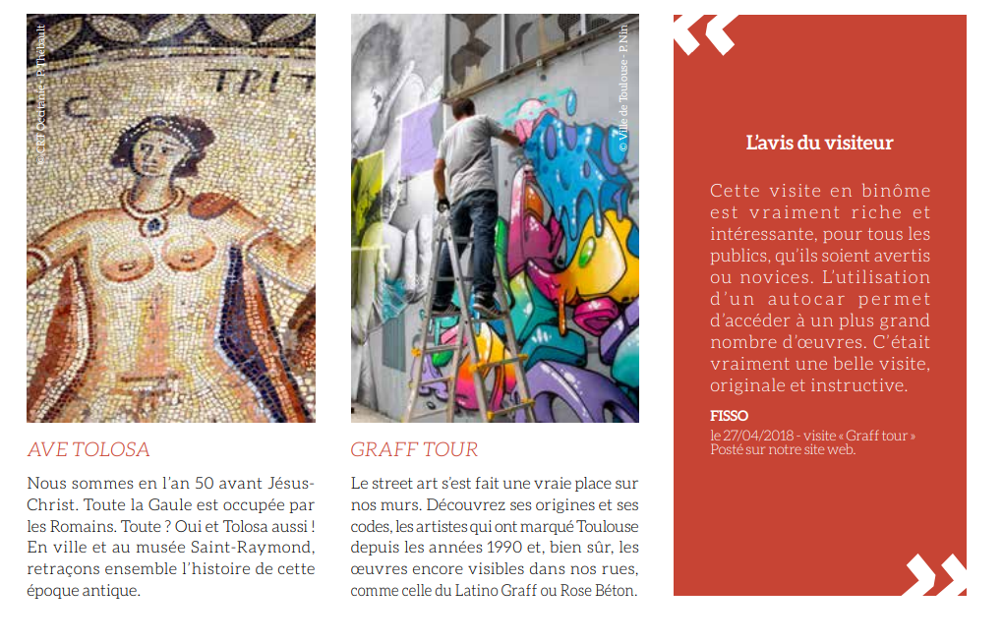
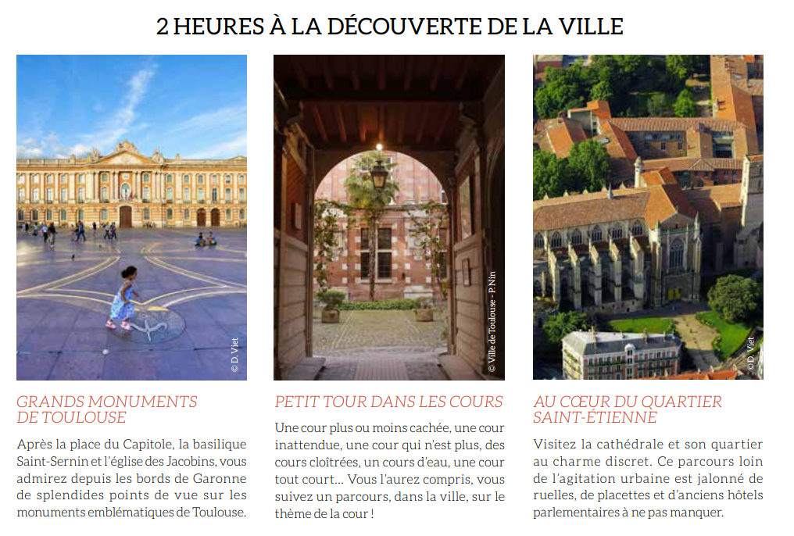

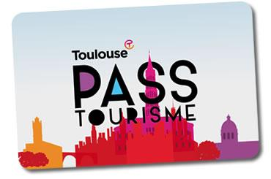
PASS TOURISME
Avec le Pass tourisme vous profitez des « bons plans » pour votre séjour à Toulouse. Visites, culture et transport
Vivez Toulouse en illimité !

- Transports en commun inclus
- Musées et monuments gratuits
- De nombreuses activités à des tarifs réduits
- Une visite guidée au choix dans le programme de l’office de tourisme
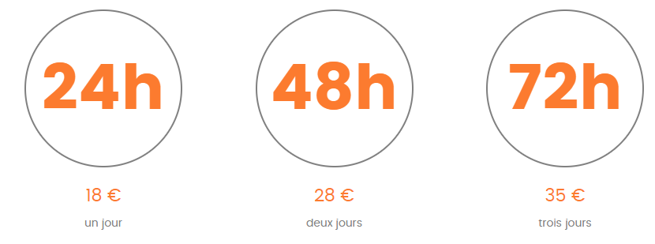

CADEAUX TOULOUSAINS
Des tarifs négociés avec certaines enseignes, consultez-nous pour plus d’information !

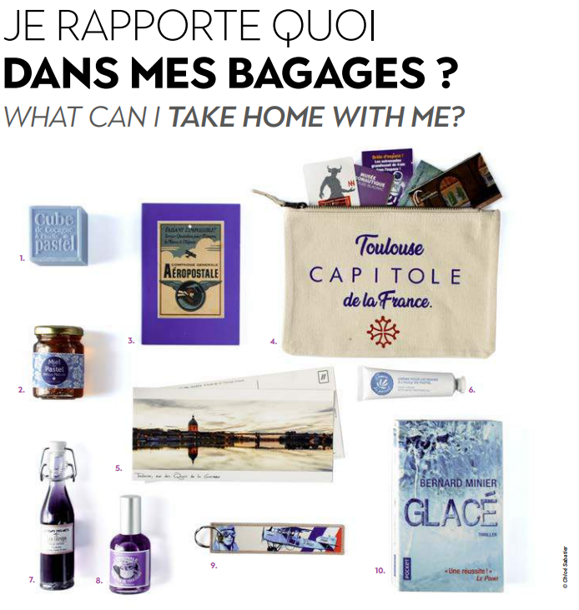

VOS OUTILS DE COMMUNICATION

ÉLÉMENTS MARKETING

Descriptif : N’hésitez pas à demander votre Kit Organisateur !
Le Convention Bureau met à votre disposition :

- Photos des lieux emblématiques,
- Textes de présentation de la ville, en français, anglais,
- Vidéo de présentation de la destination,
- Liens utiles pour vos congressistes (office de tourisme, agenda etc…)
- Logos
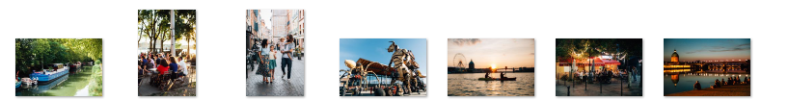

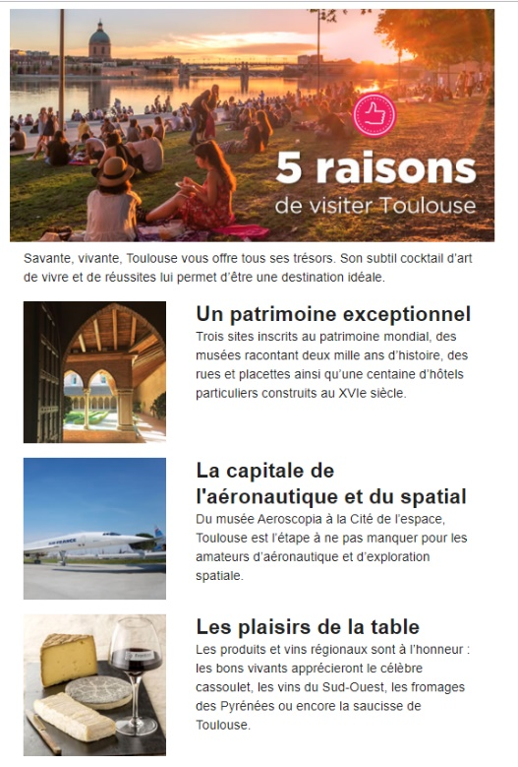

ICCA
Dans le cadre de la politique de développement de la destination, nous référençons les manifestations déroulées à Toulouse au sein de l’association ICCA (International Congress & Convention Association) afin de positionner Toulouse sur l’échiquier mondial des villes accueillant des congrès internationaux.

AUTORISATIONS

Je soussigné Nom : * Prénom : *Fonction :
Vérifie les informations relatives au portage de ma manifestation et certifie la véracité des éléments remplis dans le présent document :

DEMARCHES
- À initier au minimum 3 mois avant le lancement de la manifestation

Je demande que le Convention Bureau de Toulouse initie les premières démarches pour :

Me conseiller afin de trouver des prestataires en fonction de mon cahier des charges
Faire une demande de tarification hôtelière spécifique pour mes participants
Faire les démarches auprès d’un transporteur aérien officiel
Mettre en place un accueil personnalisé à la gare ou à l’aéroport
Initier les démarches Pass congres si mon congrès est éligible à prise en charge
Faire la demande de documentation touristique
Mettre en relation avec les partenaires pour l’offre tourisme / social programs
Mettre en relation avec l’Office de Tourisme pour le Pass Tourisme
Mettre en relation avec les partenaires pour offrir des cadeaux Toulousains
M’envoyer le Kit Organisateur

COMMUNICATION*
Autorise N’autorise pas
Le Convention Bureau de Toulouse à communiquer sur son site internet et ses réseaux la tenue de la manifestation (nom de la manifestation, nombre de personnes, lieu et dates)

Voulez-vous nous laisser un message spécifique ?

SIGNATURE
E-mail : @

* Champs obligatoires

